INTEC SRL
110
Via Edison, 4 - 42040 CALERNO - RE - ITALY
cod.fisc. e p.i. 01444720351 M RE 013826
CCIAA RE N. 186359 - Trib. RE N. 01444720351
TEL. 0522 909727 r.a.
TELEFAX 0522 909747
E-MAIL info@intecslem.it

ALKALMAZÁSTECHNIKAI LEÍRÁS

STUCCO NITRO A SPATOLA

Spatulyás nitrokitt

Egykomponensű spatulyakitt. Nagyon finom és puha, simításhoz és kisebb részleges javításhoz. A mély karcolásokat is jól kitölti. Nagyon gyorsan keményedik és könnyen csiszolható. Fémfelületre is kiválóan tapad, nem repedezik és nem húzódik össze.

FELÜLET

Zsírtalanított és lecsiszolt nyers lemez.
Egy- és kétkomponensű alapozóval és kitöltővel bevont lemez.
Előzetesen szilikoneltávolítós hígítóval letisztított és lemosott, jó állapotban lévő régi festék.


ELŐKÉSZÍTÉS

A felületet jól meg kell tisztítani; szilikoneltávolítós hígítóval zsírtalanítani kell.
A termék felhasználásra kész állapotban kerül forgalomba.

FELHORDÁS
A kívánt vastagság és a simítási igény szerint vékony rétegben kell felhordani.
Felhordása vékony rétegben javasolt.

SZÁRADÁS
LEVEGŐN - 20°C-on:
csiszolható: 1-2 óra elteltével.

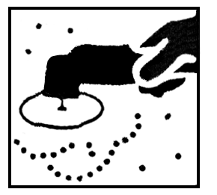CSISZOLÁS
Szárazon P 180 – 400 papírral
Nedvesen P 320 – 800 papírral

Megjegyzés: a termékkel bármilyen típusú kétkomponensű és kétrétegű lakkfesték felülfesthető.

MŰSZAKI ADATOK
FAJSÚLY: 1600 g/l
SZÍN: szürke, piros

TÁROLÁS: 12 hónap száraz és hűvös helyen, hőforrástól távol.
VOC: 480 g/l
SZÁRAZANYAG MARADÉK: 69% súlyban
SZEMCSÉZETTSÉG: 30 mikron
VISZKOZITÁS: 300.000 – 400.000 cP (Brookfield; 20°C)

